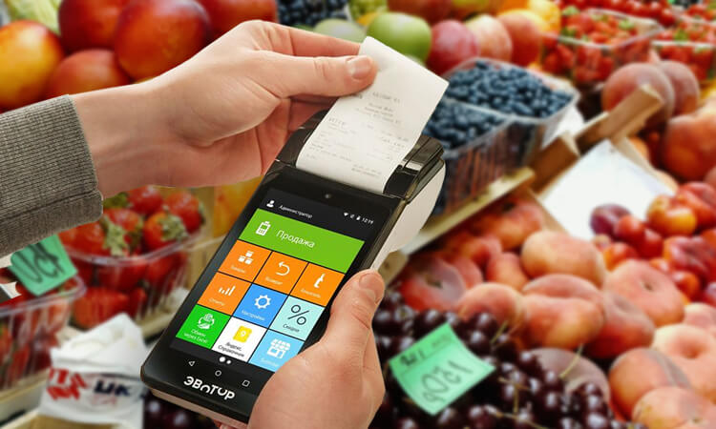
Вниманию субъектов хозяйствования!

В соответствии с постановлением Совета Министров Республики Беларусь и Национального банка Республики Беларусь от 7 апреля 2021 г. № 203/4 «Об изменении постановления Совета Министров Республики Беларусь и Национального банка Республики Беларусь от 6 июля 2011 г. № 924/16» с 10 октября 2021 г. возникает обязанность применения кассового оборудования при:
торговле непродовольственными товарами на ярмарках, на торговых местах на рынках;
осуществлении разносной торговли плодоовощной продукцией;
выполнении работ, оказании услуг вне постоянного места осуществления деятельности (за исключением территории сельской местности);
осуществлении обучения несовершеннолетних;
оказании услуг по предоставлению жилых помещений (их частей) в общежитии и найму жилых помещений, садовых домиков, дач, в том числе для краткосрочного проживания.
Для обеспечения требований законодательства в перечисленных выше случаях субъектам хозяйствования необходимо заблаговременно приобрести кассовые суммирующие аппараты (далее - кассовые аппараты) либо программные кассы, заключить с республиканским унитарным предприятием «Информационно-издательский центр по налогам и сборам» гражданско-правовой договор на регистрацию и информационное обслуживание кассового оборудования в системе контроля кассового оборудования.
Информация о моделях кассовых аппаратов, разрешенных к использованию на территории Республики Беларусь, содержится в Государственном реестре моделей (модификаций) кассовых суммирующих аппаратов и специальных компьютерных систем, используемых на территории Республики Беларусь на официальном сайте Государственного комитета по стандартизации
(https: //registry.belgiss.by/index.php?#tabsRegistiySksksaCasliModels).
Информация об операторах программных кассовых систем, программных кассовых системах и программных кассах, допущенных к использованию на территории Республики Беларусь, размещена в глобальной компьютерной сети Интернет на официальном сайте республиканского унитарного предприятия «Информационно- издательский центр по налогам и сборам»
(https://info-center.by/senvices/cashdesks/infonnatsiya-ob-operatorakh-programmnykh-kassovykh-sistem-operator-pks-programmnykh-kassovykh-sistem/).
При этом предварительно субъектам хозяйствования:
намеревающимся использовать кассовый аппарат необходимо заключить договор с центром технического обслуживания и ремонта кассовых аппаратов на техническое обслуживание и ремонт кассового аппарата;
намеревающимся использовать программную кассу необходимо заключить договор с оператором программной кассовой системы.
Обращаем внимание, что отсутствие кассового оборудования либо его не использование при продаже товаров, выполнении работ, оказании услуг в случаях, когда его применение обязательно, в соответствии со статьей 13.15 Кодекса Республики Беларусь об административных правонарушениях влечет наложение штрафа в размере до пятидесяти базовых величин, на индивидуального предпринимателя - до ста базовых величин, а на юридическое лицо - до двухсот базовых величин.
Кроме того, индивидуальным предпринимателям, не имеющим текущего (расчетного) счета в банке, которым с 10 октября 2021 г. необходимо использовать кассовое оборудование, необходимо открыть такой счет в соответствии с требованиями пункта 1 Указа Президента Республики Беларусь от 22 февраля 2000 г. № 82 «О некоторых мерах по упорядочению расчетов в Республике Беларусь».
Также постановлением № 203/4 предусмотрено снижение порогового значения торговой площади торговых объектов с 650 квадратных метров до 200 квадратных метров в отношении обязанности использования субъектами хозяйствования в этих торговых объектах, за исключением объектов потребительской кооперации, расположенных на территории сельской местности, кассового оборудования, обеспечивающего дифференцированный учет данных о товарах (данное изменение вступает в силу через 12 месяцев после официального опубликования постановления № 203/4).
В связи с этим субъектам хозяйствования, осуществляющим продажу товаров в торговых объектах с торговой площадью 200 квадратных метров и более, необходимо будет использовать кассовые суммирующие аппараты и (или) программные кассы, обеспечивающие дифференцированный учет данных о товарах.
При этом обращаем внимание, что дифференцированный учет данных о товарах, подлежащих товарной нумерации и штриховому кодированию, осуществляется с использованием системы автоматической идентификации ГС1 Беларуси. Расширение обязанности применения кассового оборудования, обеспечивающего дифференцированный учет товаров с использованием системы автоматической идентификации ГС1 Беларуси, на торговые объекты с торговой площадью 200 квадратных метров и более, позволит получать в системе контроля кассового оборудования (далее – СККО) информацию о реализации конкретных товаров и ценах на них. У налоговых органов появится возможность сопоставлять информацию из иных информационных ресурсов с данными СККО на предмет легальности получения товаров, «входных» цен на них, для снижения возможности сокрытия налогооблагаемой выручки.
В этой связи у субъектов хозяйствования, которые осуществляют деятельность в указанных случаях, возникнет обязанность использования кассового оборудования.
По информации Министерства по налогам и сборам, плательщики могут для этих целей использовать как кассовые суммирующие аппараты с установленным средством контроля налоговых органов (далее – СКНО), так и программные кассы, разрешенные к использованию в Республике Беларусь. Таким субъектам хозяйствования необходимо заблаговременно приобрести кассовое оборудование (программные кассы либо кассовые суммирующие аппараты, обеспечивающие установку СКНО, и принять меры по подключению кассового оборудования к СККО, предварительно заключив с республиканским унитарным предприятием «Информационно-издательский центр по налогам и сборам» (далее – РУП ИИЦ) договор на подключение кассового оборудования к СККО (соответствующая информация размещена на сайте РУП ИИЦ www.skko.by).
Кроме того, постановлением № 203/4 в целях развития в Республике Беларусь системы безналичных расчетов предусмотрено расширение перечня объектов и видов деятельности, в которых и (или) при осуществлении которых юридические лица и индивидуальные предприниматели обязаны установить платежные терминалы, а именно в объектах бытового обслуживания населения, расположенных в сельских населенных пунктах, с численностью работников более одного человека в смену (вступает в силу через 24 месяца с даты официального опубликования постановления № 203/4).
При этом постановлением № 203/4 предусмотрено, что под платежным терминалом понимается программно-техническое устройство, мобильное устройство с платежным приложением, устанавливаемое в соответствии с договором эквайринга и предназначенное для регистрации операций при использовании банковских платежных карточек с последующим формированием карт-чека. Таким образом, расходы, связанные с приобретением платежных терминалов, могут быть минимизированы в случае приобретения мобильных устройств с платежным приложением.
В целях обеспечения установки и использования платежных терминалов субъектам хозяйствования необходимо заблаговременно заключить договор с банком-эквайером и приобрести соответствующее оборудование (платежное приложение).

